“StudentDigitalFest” байқауы бойынша тақырыптар

- Ластаушы заттардың, парниктік газдардың шығарындыларын және энергия тиімділігін есептеуді автоматтандыру.

Бұл жүйе ластаушы заттардың (ЛЗ), парниктік газдардың (ПГ) шығарындыларын және маңызды жабдықтар мен тұтастай кәсіпорынның энергия тиімділігін есептеу үшін пайдаланылатын болады.
Жүйеге отын газын, дизель, бензин, электр энергиясын тұтыну, шикі газды (7 түрін) жағу, жабдықтың жұмыс уақыты, газ бен сұйық көмірсутектердің құрамы, өнім өндірісі (электр энергиясы, газ, мұнай, бу және т.б.) бойынша деректер енгізіледі. Кейін ПГ және ЛЗ есептеу әдістемесіне, энергияны талдау әдістемесіне сәйкес есептеу жүргізіліп, кестелер құрылады.
Болашақта пайдалануы мүмкін деректерді excel бағдарламасына жүктеу және жаңа деректерді қосу мүмкіндігін қосу қажет.

Мақсаты (не үшін?)
Тиімділікті арттыру, орынсыз қағаз құжат айналымын жою және есептерді дайындау жылдамдығын арттыру;

Ұсынылатын ақпарат (қандай құжаттар / мәліметтер)
Жалпы кәсіпорын бойынша, сондай-ақ маңызды жабдықтар – газ турбиналық электр станциясы (ГТЭС), газды кері айдау компрессорларының газ турбиналары және жоғары қысымды қазандық бойынша ақпарат ұсынылатын болады.

Газды кері айдау компрессорларының газ турбиналары бойынша келесі мәліметтер қажет:
- Газ тұтыну көлемі, мың м3;
- Айдалған газдың көлемі, мың м3;
- Жұмыс уақыты, сағат;
- Газ құрамы, % массасы;
- Бөлінетін газдарды өлшеу нәтижелері, г/с.

ГТЭС бойынша келесі деректер қажет:
- Газ тұтыну көлемі, мың м3;
- Өндірілген электр энергиясы, МВт * сағ;
- Жұмыс уақыты, сағат;
- Газ құрамы, % массасы;
- Бөлінетін газдарды өлшеу нәтижелері, г/с.
- Нақты қуаттылығы, МВт

Жоғары қысымды қазандықтар бойынша келесі мәліметтер қажет:

- Газ тұтыну көлемі, мың м3;
- Бу көлемі, т;
- Жұмыс уақыты, сағат;
- Газ құрамы, % массасы;
- Бөлінетін газдарды өлшеу нәтижелері, г/с.
- Өте ысытылған бу энтальпиясы, кДж / кг;
- Қоректік су энтальпиясы, кДж/кг;
- ОГ жануының төменгі жылуы, кДж/м3;
- ҚЖ кезіндегі ОГ жануының төменгі жылуы, кДж/м3.

Қорытынды (не күтіледі?)
Компанияның құжат айналымын жеңілдететін және есептілік жасау процесін жылдамдататын ластауыш заттардың, парниктік газдардың шығарындыларын және энергия тиімділігін есептеудің автоматтандырылған жүйесін құру күтілуде.

- Ұңғыма тұтастығын қадағалау процесін жетілдіру және оңтайландыру мақсатында беткі қысымды қашықтан бақылау жүйесін енгізу.

Цифрландыруды енгізу арқылы шешу/алдын алу қажет мәселелердің қысқа сипаттамасы
- Ұңғымаларды, олардың барлық жұмыс уақытында үздіксіз бақылау қажеттілігі.
- Қашықта орналасқан нысанға қол жеткізу қиындығы.
- Ұңғыманы қадағалау қызметкерлердің ұңғыма алаңына баруды, сәйкесінше көлікпен байланысты қауіп-қатерлерді білдіреді.
- Деректердегі кемшіліктер ұңғыма тұтастығын қадағалау процесінің бұзылуына апару мүмкін.

Мақсаты (не үшін?)
Ұңғымаларды қадағалау ұңғыма тұтастығын қамтамасыз етудегі негізгі кезең. Ұңғымада орнатуға болатын ілеспе қосымшасы бар жабдық қысым, қысым тенденциясы және ұңғыма беткі температурасы (құбыр басы мен сырты) бойынша үздіксіз дерек алуға мүмкіндік береді. Деректерді жинау жүйесі аналогты белгілерді цифрлық белгілерге ауыстырады, кейін цифрлық деректер қадағалау орталығының серверіне беріледі.

Ұсынылатын ақпарат (қандай құжаттар / мәліметтер)
Нақты анықталатын болады.

Қорытынды (не күтіледі?)
- Қашықтағы ұңғымаларды қоса алғанда, ұңғыма сағасы параметрлерін үздіксіз қадағалау.
- Деректердегі кемшіліктерді барынша азайту.
- Физикалық қадағалау кезіндегі адамдар қателіктерін барынша азайту арқылы сенімдірек деректер алу.
- Кен орны қызметкерлерінің бір мезгілде көбірек ұңғыманы қадағалау және бақылау бойынша тиімдірек жұмысы.
- Көлік жүргізу уақытын азайтумен ЖКА қатерін азайту.
- Көлік шығындарын азайту.
- Қызметкерлердің жарақаттану қатерін азайту.

- Техникалық сызбаларда белгіленген таңбаларды сканерлеу және анықтау үшін бейнелерді тануға негізделген іздеу жүйесін әзірлеу

Бұл іздеу жүйесі пайдаланушы енгізген таңбаларды анықтау және көрсету үшін .pdf форматында жүктелген техникалық сызбалардың ірі көлемін (100 астам) сканерлеу үшін пайдаланылады. Ізделіп жатқан таңбасы бар сызбалар басқалардан бөлек шығарылып, қажет таңбалар пайдаланушымен визуалды сәйкестендіру үшін бөлек көрсетіліп тұрады.

Мақсаты (не үшін?)
Бұл бағдарламалық жасақтама жабдықтың белгіленген таңбаларын қайталама іздеу арқылы уақытты айтарлықтай үнемдеуге, сондай-ақ инженерлерге кейінгі талдауға зейін қоюға мүмкіндік береді.

Ұсынылатын ақпарат (қандай құжаттар / мәліметтер)
Техникалық сызбалар мысалдары (Құбырлы байлам және БӨҚжА сызбалары, құбыржолдар мен БӨҚжА сызбалары, стандартты жабдық шартты белгілері)

Қорытынды (не күтіледі?)
Файлдарды жүктеу және талдау, және ізделіп жатқан таңбаның .jpeg суретін жүктеу терезесі бар қарапайым және түсінікті пайдаланушы интерфейсі. Анықталған таңбаларды қамтитын файлдарды шығару терезі.
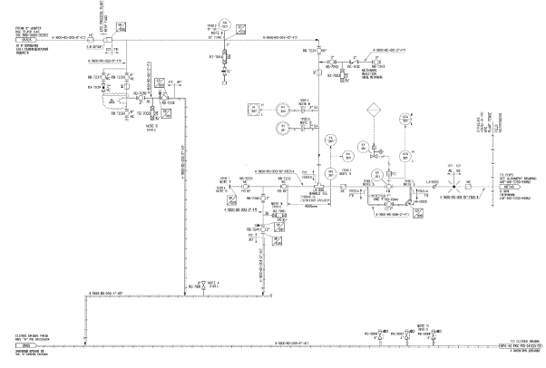
Енгізілген таңбалары бар іріктелген файлдар
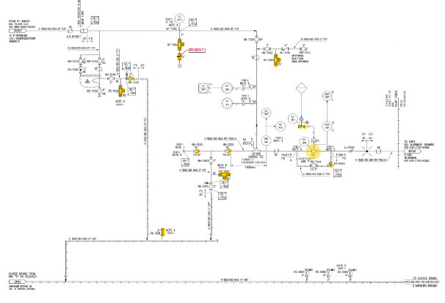
Жүктелген құжаттар
Таңбаларды іздеу

